高盛首席分析师最新研判，A股真的见底了吗

**作者：二师父**

**微信公众号：二师父定投**

**ID:ershifudt88**

高盛首席股票策略分析师目前表示：A股3月15日已经见底，大概率不会二次探底，从目前到年底，大概有20%左右回报。

按照这个说法，就是大盘有20%的收益率，而且大盘不会重新跌回3100点。

这是有可能的。但是对于分析师预测，我都持有保留看法。

毕竟没有谁可以通过预测市场盈利，而且板块之间的分化是及其严重的。这轮从3.15之后的反弹，中药、基建、地产、农业等板块表现是非常强势的，而去年强势板块表现一般。

这轮下跌后我们主要配置的也是中药、农业（猪肉方向），次要配置是基建、地产、恒生方向。相对于上证指数是有超额收益的。

很显然已经不再是定投的模式了。为什么没有完全采用定投的模式，因为市场非熊市，分批低位建仓比定投更好。

上一轮定投最好的是2018年，那是一个持续一年阴跌的年份，无论大盘、小盘还是成长价值，都是齐跌。这种行情才适合定投，反之，类似2020年的深V，2021年的高位震荡，定投收益率并不是很好。

2022年根据判断也是深V行情，所以3月份才会密集发车。当然这种做法也有风险，假设3月15并没有下跌结束，而是大盘一路下跌到2700，是不是掉到坑里了。

这种极端情况其实也有过考虑，所以并未完全单调我看好的方向，而是保守的配置了300价值和上证指数，防止极端情况发生，自己不会发生较大回撤。

当然弊端也很明显，强势板块的收益率在10%——40%之间，而同期配置的上证指数只有5%左右的收益率。这就看每个人的承受能力，如果承受能力强，完全可以单调一个板块甚至一个个股。假设你只有10万和你有1000万，投资思路就完全不同。

巴菲特年轻的时候，资金量在500万以下，玩的投资品种很多，等后来投资金额急速增长以后，就采用了格雷厄姆的仓位管理思路。我建议大家普遍用慢方法挣钱，因为一旦习惯了挣快钱，比如一个月收益率翻倍，那么后面再去买基金，这些收益率就看不上了。而一个月收益率翻倍的战况，可遇不可求，一旦大资金遭遇一个月腰斩那也会很受伤。

这位分析师仍旧提到了成长股仍旧被低估，基建也有好的机会。

这个观点，我不大认同，如果成长股被低估，我首先会配置创业板股票，而创业板股票过去3年牛市，需要较长的时间消化估值，所以我还是青睐债基和价值股，不会碰成长股。

今年国内国外都有大事发生，防范风险第一位，其次是在超跌的时候布局价值股。

另外，我判断基建和地产已经到达阶段性高位，今天止盈了地产基金，而且地产股已经炸板，机构已经在撤退了，这时候就没必要往里面冲。另外中药已经炸板了，可能会回调。如果仓位多的朋友可以考虑适当止盈，我暂时不会拿中药波段，今年中药是成长板块可能较好的板块，回撤我也扛了。

任何一个资产，都不是随意买入都会挣钱的，尤其是A股。

关于美股，目前也暂停定投，从底部开始涨幅大概在10%左右。

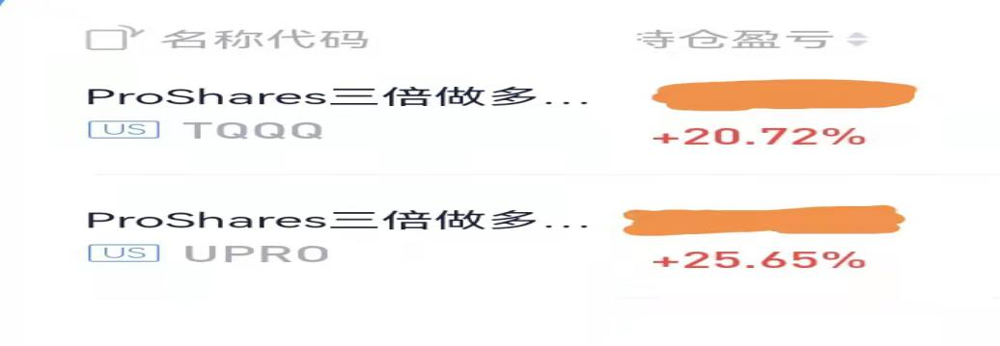

纳斯达克是长期定投对象，这次反弹以后暂时停止，未来如果美股再发生大幅度回调也会再次定投，极端好机会，一次买入。除了股票投资，所有基金投资的经验和方法都和大家分享了，如何操作，自己决定，投资都有风险，没有稳赚不赔的买卖。

注意：价值投资本身就是巴菲特提出来的，为什么巴菲特能写出来巴菲特之道，而日本只能写出蜡烛读图术呢？

这是因为美国的资产市场是一个不断增大的蓄水池，而日本的经济和金融本身就是下下坡。

所以，价值投资进入到日本肯定水土不服，大家肯定也从来没在日本听过什么价值投资大师，日本也不可能有价值投资。

下跌干活，上涨了啥也不干，看着机构表演就行。